Matematika 4.
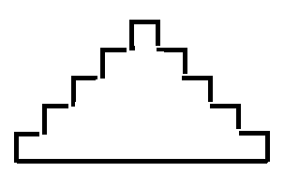
Protože povodeň roku 1342 zničila starší Juditin most, rozhodl se císař Karel IV přibližně kolem roku 1346 pro stavbu nového kamenného mostu, který by spojoval Staré a Nové město Pražské. Ke stavbě si vybral slavného stavitele Petra Parléře. Pověst říká, že v mostě je zazděn Bruncvíkův meč a že se do malty přidávala syrová vejce.
Kdy byl položen základní kámen na
stavbu Kamenného mostu samotným
císařem? Doplň lichá čísla vzestupně a
sestupně. Dostaneš přesný letopočet,
datum i hodinu. 1
Bylo to:
_________________________________________
Na stavbě pracovalo 238 dělníků cechu kamenického a zednického. Bylo spotřebováno 60 000 neuvařených vajec. Deset vajec váží půl kg. Kolik vajec je obsaženo ve 2 kg?
_____________________________________________________________________
Na stavbu mostu přivezli 3 povozy vajec. V jednom povoze jich bylo asi 20 000. Jaká byla hmotnost vajec, když jedno vejce váží 50 g? Převeď na kg.
__________________________________________________________________________________________________________________________________________________
Karel IV. se stal římským císařem. Kdy to bylo?
Bylo to v roce: ______________ 9 485 : 7 =

Jakou přezdívku získal Karel IV? Vypočítej a doplň podle tabulky
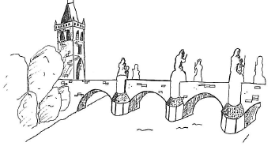
64 : 4 = 138 : 6 =
147 : 7 = 91 :7 =
35 : 7 = 97 : 97 =
27 : 9 = 120 : 6 =
189 : 9 =
100 : 10 =
5 | 10 | 23 | 20 | 16 | 21 | 13 | 21 | 3 | 1
E | I | V | S | O | T | L | T | C | A

Karel IV. měl přezdívku _______________________.
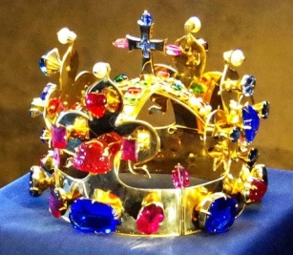
Koruna Svaté říše římské váží 3 500g. Svatováclavská koruna váží asi 2 kg. O kolik g je Svatováclavská koruna lehčí?
____________________________________ ____________________________________

- Vypočítej, kdy zemřel Karel IV. …………………………….. 11 024 : 8 =

Vyhledej, co znamenají tato slova. Vybarvi dvojice správně:
prevét | škorně | panoš | platnéř | bula | arkýř
nižší šlechtic | výstupek vyčnívající z budovy | záchod | písemnost označená pečetí | výrobce brnění | středověké boty

